Tipp:
Zum Bearbeiten der Postkartentexte und der Adresszeilen aktivieren Sie in Word den Bearbeitungsmodus: Klicken Sie hierfür den Reiter „Ansicht“ und wählen dann „Dokument bearbeiten“ aus. Sie können dann die gewünschten Felder bearbeiten, das Dokument im Anschluss ausdrucken (beidseitig, „über lange Seite drehen“) und zurechtschneiden.

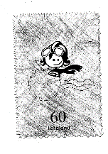

Gruppe xy
Kita xy
Fasanenweg 173
12345 Musterstadt

